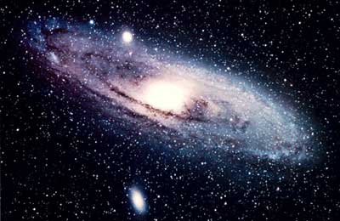
Jozef Kučera, 4.G, Kopernica 136

Rozpínavosť vesmíru

Šk. rok: 2013/2014
Vznik vesmíru začal podľa astronómov Veľkým treskom, tiež niekedy nazývaným aj Big Bang. Vo Veľkom tresku vzniklo všetko - priestor, energia, hmota a od tej chvíle začal plynúť i čas. Dovtedy neexistovalo nič, všetko sa podľa astronómov začalo Veľkým treskom.
.
.
.
Poznáme len 4 % hmoty tvoriacej vesmír. Je zložená z protónov, neutrónov a elektrónov. Takmer 25 % tvorí tzv. tmavá hmota a zvyšnú časť predstavuje tzv. tmavá energia, o ktorej zatiaľ astronómovia nemajú žiadne poznatky. „Z tých 4% normálnej hmoty môžeme vo vesmíre pozorovať zhruba polovicu. Predpokladá sa, že tá chýbajúca polovica je v podobe veľmi riedkeho plynu, ktorý vypĺňa vlákna kozmickej pavučiny.“ Rozpínavosť vesmíru prirovnajú vedci k hrozienkovému koláču počas pečenia.
Rozpínanie vesmíru vlastnosť vesmíru, ktorá sa prejavuje vzájomným vzďaľovaním galaxií aj bublín medzi galaktického plynu.
Rozpínanie vesmíru je fyzikálna skutočnosť zmeraná hlavne pomocou červeného posunu (je posun spektrálnych čiar smerom k červenému (dlhovlnnému) koncu spektra. Je to zníženie frekvencie elektromagnetického žiarenia (svetla, rádiových vĺn), šíriaceho sa od galaxií, kvazarov a iných vzdialených objektov. Na tomto základe určil rozpínavosť vesmíru aj Doppler.). Pozorovaním vesmíru sa zistilo, že čím sú objekty vzdialenejšie, tým väčšou rýchlosťou sa od nás vzďaľujú. Podľa súčasných atronomických vedomostí vesmír vznikol z gravitačnej singularity pred cca 13,7 milardami rokov (Veľký tresk) a odvtedy sa rozpína. Zatiaľ nie je známe, či sa bude rozpínať večne, alebo jedného dňa sa rozpínanie zastaví a nastane kontrakcia vesmíru končiaca opätovne v singularite. Predbežne sa predpokladá, že hustota hmoty vo vesmíre je taká, že rozpínanie sa nikdy nezastaví. Vo vesmíre však existuje veľké množstvo „neviditeľnej hmoty“ alebo tiež temnej hmoty, takže nie je presne známa jeho hustota. Ak je hustota vesmíru väčšia než kritická, začne sa zmršťovať, ak je menšia bude večne expandovať a ak je rovná kritickej hustote, bude sa rozširovanie postupne spomaľovať, až sa v limite zastaví, ale nezačne kontrakcia.

Podľa najnovších pozorovaní sa ale ukazuje, že rozpínanie vesmíru sa zrýchľuje. Ak táto teória zodpovedá skutočnosti, vesmír eventuálne skončí „roztrhnutím“ všetkých viazaných sústav až na úroveň elementárnych častíc (Big Rip).

Posledná zmeraná hodnota rýchlosti rozpínania je 73,8 kilometra za sekundu na megaparsek. Na každý dodatočný milión parsekov (1 megaparsek = 3,26 milióna svetelných rokov) vzdialenosti od Zeme sa nám vzďaľovanie tej-ktorej galaxie javí o 73,8 kilometra za sekundu rýchlejšie.

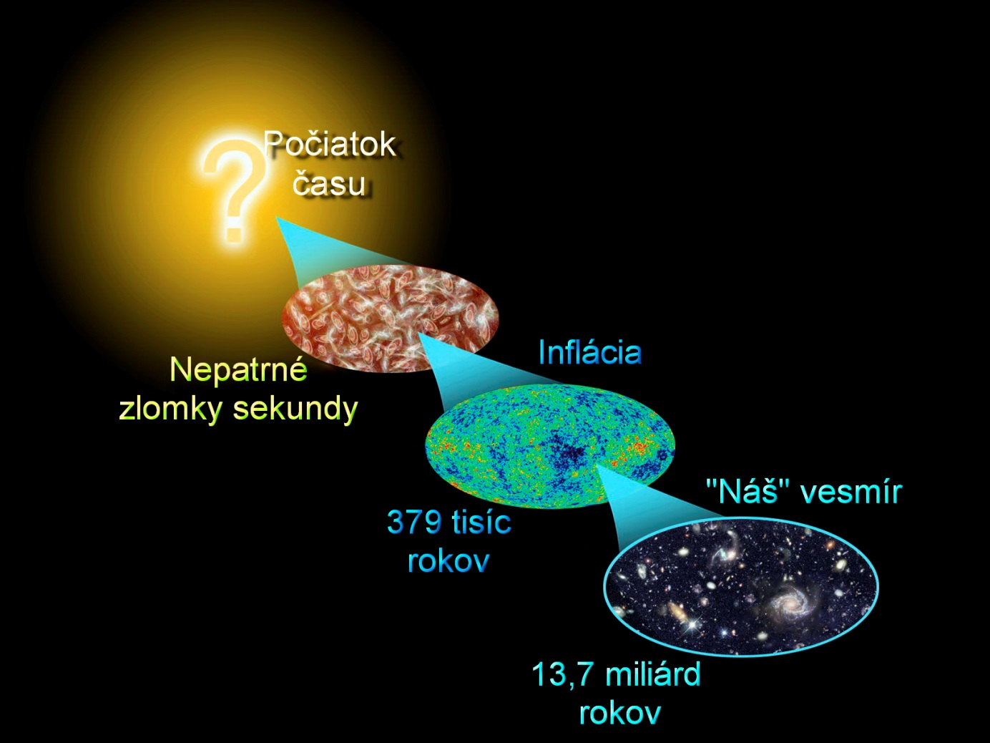
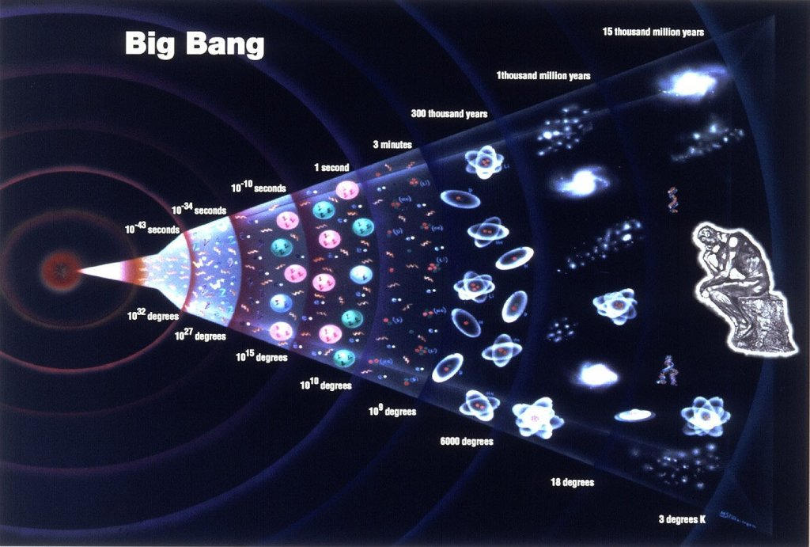
Veľký tresk

